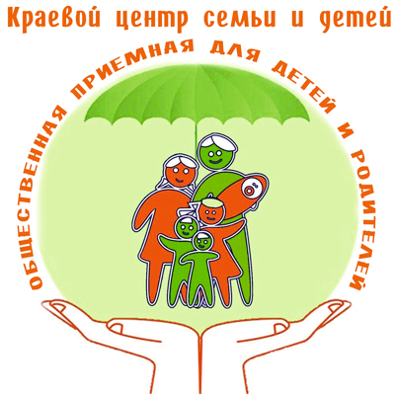
Общественная приёмная
для детей и родителей

2-37-60-22

Осуществляем рассмотрение устных и письменных обращений, жалоб, поступивших на личном приёме, по телефону, через интернет
Вы можете обратиться к нам по любому интересующему Вас вопросу.
В общественной приёмной ведут приём:
- Представитель Уполномоченного по правам ребёнка в Красноярском крае
- Представители отдела правительства Красноярского края по обеспечению деятельности комиссии по делам несовершеннолетних и защите их прав Красноярского края
- Представитель прокуратуры Красноярского края
- Представитель Красноярского краевого отделения «Российский детский фонд»
- Сотрудники отделения консультативно-правовой помощи Краевого центра семьи и детей
- Психологи Краевого центра семьи и детей
График приема:
пн.-пт. с 9.00 до 18:00, сб. с 10.00 до 14.00
По адресу:
ул. Академика Павлова, д. 17,
Сайт: www.kcsd24.ru
Мы в контакте:vk.com/priemnaya

